ИССЛЕДОВАНИЕ ФИЗИКО-ХИМИЧЕСКИХ И ПРИКЛАДНЫХ СВОЙСТВ НОВЫХ ПОЛИМЕРНЫХ КОМПОЗИЦИОННЫХ МАТЕРИАЛОВ НА ОСНОВЕ СЛОИСТЫХ СИЛИКАТОВ И ПОЛИЭЛЕКТРОЛИТОВ

ВВЕДЕНИЕ

ГЛАВА I. ОБЗОР ЛИТЕРАТУРЫ
1.1 Природные минеральные сорбенты и методы их модификации
1.2 Глинистые минералы и их свойства
1.3 Хемосорбционное модифицирование природных минералов
ГЛАВА II. ЭКСПЕРИМЕНТАЛЬНАЯ ЧАСТЬ
ГЛАВА III. ОБСУЖДЕНИЕ РЕЗУЛЬТАТОВ
3.1 Исследование качественного минерального состава бентонита Центрального месторождения «Герпегеж»
3.2 Обогащение и модификация природного бентонита
3.3 Разработка органоглин на основе бентонита месторождения «Герпегеж»
3.4 Разработка полимерных композиционных материалов на основе органоглин на основе бентонита месторождения «Герпегеж»
ВЫВОДЫ
Литература

ВВЕДЕНИЕ

Актуальность темы. Бентонитовые глины принадлежат к числу важнейших неметаллических полезных ископаемых и широко используются в различных отраслях промышленности и сельского хозяйства. Объем добычи бентонитовых глин в мире в течение последних лет стабильно составляет ежегодно около 10 млн. т.
Основным потребителем природных глин и продуктов на их основе является промышленность – металлургическая, литейная, буровая, химическая, нефтехимическая, строительная, керамическая, пищевая, фармацевтическая, техническая экология и др. Согласно структуре потребления, до 25 % бентонитов в мире используется для приготовления формовочных смесей, до 60 % – в производстве адсорбентов, буровых растворов, железорудных окатышей. Прогнозируемая потребность в качественном бентоните только машиностроительного и металлургического комплексов России на 2010 г. составляет не менее 750-800 тыс. т.
Добыча и производство бентонитовых глин в России в настоящее время значительно отстаёт от потребностей промышленности. Очевидно, что развитие отечественной базы высококачественного бентонитового сырья и разработка технологий подготовки природного сырья с учетом особенностей химико-минералогического состава, физико-химических свойств, области применения бентонитов, является важной научной и практической задачей.
В последнее время особое внимание привлекают бентониты, характеризующиеся низкой стоимостью и большими запасами. Кабардино-Балкарское месторождение бентонитов по объему запасов является одним из крупнейших в России – утвержденные запасы бентонита 145 млн. т. Однако, вследствие недостаточной изученности, бентонит Кабардино-Балкарской республики не нашел широкого применения. В этой связи исследование бентонита месторождения «Герпегеж», получение на его основе органоглин и компохизиционных материалов различного назначения являются актуальными.
Цель данной работы заключалась в определении закономерностей модифицирования бентонита Кабардино-Балкарского месторождения, разработке органоглин и полимерных композиционных материалов на их основе различного назначения и исследовании свойств объектов исследования.
Для достижения поставленной цели необходимо решить следующие задачи.
Выполнить комплекс исследований химико-минералогического состава и физико-химических свойств бентонита Центрального месторождения «Герпегеж» КБР.
Исследовать закономерности трансформации состава и свойств бентонита в процессе модифицирования.
Провести исследования сорбционной активности природных и модифицированных форм бентонита.

ГЛАВА 1. ЛИТЕРАТУРНЫЙ ОБЗОР

1.1 Природные минеральные сорбенты и методы их модификации

На территории России, Украины, Грузии, Армении, Молдавии и других стран СНГ имеются большие месторождения природных кремнеземов диатомитов, трепелов, опок. Два последних кремнезема, подобно синтетическому силикагелю, имеют глобулярную природу. Они различаются долей макропор в общем объеме пор V_{Σ}. В структуре опок объем макропор V_{ма} радиусом r > 0,1 мкм составляет до 50 % V_{Σ}, в структуре трепела V_{ма} /V_{Σ} = 0,7 - 0,8. Остальной объем сорбционного пространства опок и трепелов приходится на долю мезопор, r = 3-7 и 15-65 нм.
Диатомит представляет собой окаменелые остатки диатомовых водорослей. Он характеризуется большим количеством крупных мезопор, r = 0,03 - 0,1 мкм, и макропор, r = 0,1- 0,15 мкм. На их долю приходится до 80 ~ 90 % суммарного сорбционного объема этого сорбента, составляющего V = 1-2,4 см³/г. По характеру пористости к диатомиту близок вспученный перлит, получаемый термообработкой при 950-1150°С вулканического стекла.
Опоки, имеющие преимущественно мезопористую структуру, используются для контактной очистки растительных и минеральных масел, очистки парафина, рафинирования канифоли и, в других адсорбционных процессах.
Наибольшее значение как сорбент приобрели диатомит и близкий к нему перлит. Диатомит и разновидность вспученного перлита фильтроперлит, обладающий открытыми порами, применяются в качестве фильтрующих порошков для очистки воды, масел, соков и пива.
Для достижения необходимых фильтрационных характеристик природный диатомит подвергают обжигу при 900-1000°С, чаще всего с добавками флюсов - хлорида или карбоната натрия. Иногда обжигу диатомита предшествует его обработка неорганическими кислотами с целью удаления оксидов железа и алюминия. Для повышения макропористости низкокачественных диатомитов предложено перед термической обработкой подвергать их воздействию гидроксидов натрия или кальция.
В настоящее время фирмами США, ФРГ, Франции, Чехии и других стран выпускается большой ассортимент фильтрующих порошков на основе диатомита и перлита. Только в США производится свыше тридцати разновидностей диатомитовых фильтрующих материалов. В России и на Украине налажен промышленный выпуск фильтрующих порошков из инзенского диатомита (Россия) и кировоградского трепела (Украина).
Важная область применения диатомита - носители в хроматографическом анализе. Основные свойства, которыми должны обладать Хроматографические носители (химически инертная поверхность, однородность макропористой структуры, отсутствие микропор, высокая механическая прочность, узкое распределение зерен по раз мерам), в случае использования диатомитового сырья достигаются специальной обработкой лучших диатомитов. В простейшем случае диатомит подвергается только термическому воздействию в присутствии соды. Таким методом приготавливают например, носители хроматон N и инертон чешской фирмы «Лахема». Однако, чаще всего диатомит подвергают последовательно кислотной и термической обработке, а затем проводят модифицирование в газовой фазе силанизирующими агентами типа диметилдихлорсилана и гексаметилдисилазана. Но и такая обработка не обеспечивает необходимой степени деактивации поверхности, что и проявляется в асимметрии хроматографических пиков, особенно при разделении полярных веществ например, смесей спиртов С₈ – С₁₄, аминов С₆-С₁₄ и т. д.
Неполная степень деактивации поверхности сорбента в данном случае не достигается в силу локально-точечного характера модифицирования в паровой фазе, а также вследствие существенно большего размера молекулы модификатора по сравнению с ОН-группой - основным активным центром на поверхности кремнезема.
Разработан метод модифицирования носителей в жидкой фазе. В его основу положен принцип геометрического соответствия в расположении активных адсорбционных центров на поверхности твердого тела и в молекуле модификатора. Сущность данного метода состоит в обработке сорбента подходящими олигомерными модифицирующими агентами, обеспечивающими деактивацию поверхностных гидроксильных групп диатомита, с последующей полимеризацией модифицирующего агента на поверхности, приводящей к экранированию остаточных гидрофильных центров. Модифицирование предварительно термо - или кислотно- и термообработанного диатомита осуществляют раствором олигометил- или олигоэтилгидридсилоксана в толуоле; расход модифицирующего реагента 2,5 мг на 1 м² поверхности, объемное соотношение твердая фаза : жидкая фаза Т : Ж = 1,5 : 1. Затем толуол удаляют вакуумированием, улавливая растворитель активным углем газового типа или путем низкотемпературного вымораживания. Заключительной стадией модифицирования является термозакрепление модификатора на поверхности. Процесс проводят при 250-300 ºС в течение 1 ч. При этом хемосорбированный на активных центрах модифицирующий агент полимеризуется на поверхности с образованием полимерной пленки с сетчатой структурой.
В табл. 1, составленной по данным, приведены хроматографические характеристики модифицированных жидкофазным методом носителей на основе диатомита Джрадзорского месторождения (Армения) порохрома-1, армсорба ГХИ, цвето-хрома-1к и чешского кислотно- и термически обработанного носителя хроматона N-AW. В качестве модифицирующих агентов использовались полиметилгидридсилоксан, содержащий в основном линейные олигомеры со средней молекулярной массой М=1000 (промышленная марка ГКЖ-94М), полиэтилгидридсилоксан, содержащий в основном циклические олигомеры М = 1500 (ГКЖ-94), полиметилсилоксан М = 5000 (ПМС-100). Для сравнения приведены данные для хроматона N AW- DMCS - диатомитового носителя, модифицированного диметиддихлорсиланом из газовой фазы.

Таблица 1
Хроматографические характеристики модифицированных жидкофазным методом носителей на основе диатомита Джрадзорского месторождения (Армения)
Носитель | Модифицирующий агент | Коэффициент ВЭТТ,мм  ассиметрии пика А_{as}
Носитель | Модифицирующий агент | бензол | этанол | бензол | этанол
Порохром - 1 | -  ГКЖ – 94  ГКЖ – 94 М | 11,0  1,2  1,1 | 58,1  2,8  1,8 | 2,9  0,9  0,8 | 84,1  0,8  0,9
Армсорб - ГХИ | -  ГКЖ – 94 М | 16,8  1,3 | -  1,9 | 4,6  1,0 | -  0,9
Цветохром – 1 | -  ГКЖ - 94 М | 10,2  1,1 | -  2,1 | 3,2  0,9 | -  0,8
Хроматон | -  ГКЖ – 94 | 2,9  1,0 | 41,6  1,9 | 1,7  1,0 | 45,6  1,0
N - AW | ГКЖ - 94 М  ПМС – 100  DMCS | 1,1  1,2  1,2 | 1,7  2,1  7,9 | 0,9  1,0  1,1 | 0,9  1,0  1,5

Качество исследуемых носителей оценивали по коэффициентам асимметрии хроматографического пика A_{as} (измеряемому на уровне 0,1 высоты пика), характеризующего степень деактивации поверхности сорбента, и по эффективности хроматографической колонки, определяемой по значению высоты эквивалентной теоретической тарелки (ВЭТТ) (носители загружали в колонку без нанесения неподвижной фазы).
Анализ табл. 1 выявляет несомненные преимущества жидкофазного метода модифицирования кремнийорганическими олигомерами. Так, этот метод позволяет пoлучить из низкокачественных армянских красителей материалы, по свойствам превосходящие хроматон N - AW- DMCS.
Расширенные испытания модифицированных жидкофазным методом диатомитовых носителей были проведены фирм «Лахема». Были испытаны образцы хроматона N, модифицированные препарат ГКЖ - 94М, хроматон N-AW-M и термоокисленный хроматон N – AW - МТ. В качестве образцов сравнения были взяты xроматон N – AW - DMCS и хроматон N - супер (последний представляет собой силанизированный носитель высшего качества).
Измеряли следующие хроматографические характеристики: число теоретических тарелок N (по пику октана), эффективное разделения R (по хроматограмме смеси изомеров м- и л-ксиленолов), коэффициент асимметрии пика А_{as} (по пикам метанола n-пентанола). Кроме того, определяли каталитическую активность h данного сорбентов. Этот параметр оценивали по соотношению высот пиков для Д1 веществ, подвергающихся каталитическому разложению на примесных Fe₂О₃ - AI ₂O ₃ центрах диатомитов. В качестве таких веществ использовали фосфор- и хлорорганические пестициды: линдан (Л), метилпаратион (МПТ), диэльдрин (ДЭ) и эндр (Э) с концентрацией первых двух пестицидов 1·10-⁹ г/дм³, двух последних 5 10-⁹ г/дм³. Линдан и эндрин менее устойчивы к каталитическому разложению чем их партнеры , и по значению h для Л/МПТ и Э/ДЭ можно судить о каталитической активности сорбентов.
Условия проведения испытаний: хроматографическая колонка длиной 1,06 м, диаметром 0,3 см; неподвижная фаза - метилсиликоновое масло OV-101 (5%); детектор и температура - пламенно-ионизационный, 70°С при измерении параметров N , A_{as} и электронного захвата, 180 °С - при измерении h. Полученные результаты представлены в табл. 2. Видно, что модифицированные жидкодкофазным методом носители обеспечивают лучшую симметрию хроматографических пиков по сравнению не только с хроматоном N - AW - DMCS, но и с хроматом-супер. Каталитическая активность их низкая.
Дополнительно были проведены эксперименты по разделению спиртов С₈-С₁₄ и шов С₆-С₁₄ в условиях программирования температуры (5 ºС за 1 мин в интервале 100-250 ºС). В заключении фирмы «Лахема» указывается, что модифицирован жидкофазным методом носители обеспечивают лучшее разделение высших аминов чем носители сравнения. Результаты разделения высших спиртов с четным числом атомов углерода С₈-С₁₄ на носителях, модифицированных жидкофазным метод сравнимы с параметрами разделения хроматоне-супер. Добавим, что носит хроматон N-AW- МТ обладает высокой термостабильностью (более 400 °С), что делает его перспективным для высокотемпературных хроматографических анализов.
Таким образом, есть основания заключить об эффективности жидкофазного метода модифицирования диатомита и пригодности его использования для получения высококачественных носителей для хроматографии. Несомненным достоинством применения кремнийорганических жидкостей для модифицирования является простота и экономичность.
На основе жидкофазного метода модифицирования разработана технология получения гидрофобного вспученного перлита с использованием водных растворов эмульсий кремнийорганических жидкостей типа ГКЖ-11 или ГКЖ-9. Этот материал обладает повышенной нефтеемкостью [6] и нашел широкое применение в качестве адсорбента для удаления с поверхности воды нефтяных загрязнений, в качестве фильтрующего материала намывных фильтров для тонкой очистки воды от эмульгированных масел , как всплывающий реагент для интенсификации флотации.

1.2 Глинистые минералы и их свойства

Глинистые минералы являются смешано - пористыми образованиями, в структуре которых имеются микро-, мезо- и макропоры. В силу различных условий формирования отдельные представители глинистых минералов существенно различаются по форме пор всех трех типов и по соотношению их объемов. В классификации глинистых минералов по их пористости выделены три группы минералов: слоистые силикаты с жесткой структурной ячейкой (каолинит, гидрослюда и др.), слоистые силикаты с расширяющейся структурной ячейкой (монтмориллонит, вермикулит и др.) и слоисто-ленточные силикаты (палыгорскит и сепиолит).
Слоистые силикаты с жесткой структурной ячейкой обладают только вторичной пористостью, обусловленной зазорами между контактирующими частицами. Естественно, что размер вторичных пор зависит от размера первичных частиц и характера их упаковки во вторичных образованиях - кристаллитах. Методом ртутной порометрии найдены следующие значения эффективного радиуса пор в структуре каолинитов: r = 20 - 125 нм и r = 10 - 40 нм соответственно для хорошо и плохо ограненных кристаллитов [21]. Фиксируются также более узкие вторичные мезопоры r = 2-10 нм и супермикропоры r = 0,8 - 1,4 нм. Это щелевидные поры, образованные косо прилегающими друг к другу пластинчатыми кристаллами минерала.
Монтмориллонит и вермикулит имеют первичные плоскопараллельные поры переменной толщины τ = 0-0,8 нм. При адсорбции паров полярных веществ, в частности воды, на долю этих пор приходится более 80 % предельного сорбционного объема V_{s}. Кристаллиты монтмориллонита по данным ртутной порометрии характеризуются вторичными мезопорами r = 7 - 30 нм [20]. Результаты структурно-сорбционных исследований указывают на наличие во вторичной структуре монтмориллонита более узких мезопор r= 3 - 5 нм и супермикропор r = 0,9 - 1,2 нм. Их происхождение такое же, как в структуре каолинита (см. выше).
Объем вторичных пор монтмориллонита и других слоистых силикатов зависит от условий предварительной обработки этих минералов. Например, циклическое замораживание - отталкивание приводит к развитию контактов плоскость - плоскость по базопинакоидным граням глинистых частиц [24], в результате чего уменьшается объем мезопор. Такое изменение структуры обнаруживается по значительному снижению сорбции воды в интервале относительных давлений p/p_{s} = 0,5-0,95.
При удалении из структуры монтмориллонита ионов железа дитионитцитратным методом с последующим высушиванием минерала при отрицательных температурах происходит перегруппировка глинистых частиц в кристаллитах и увеличивается поверхность супермикропор r = 0,7 - 1,5 нм.
Адсорбционные свойства палыгорскита и сепиолита определяются, с одной стороны, цеолитовыми каналами с размерами 0,37 х 0,64 и 0,37 х 1,1 нм - первичные поры, а с другой стороны, пористым пространством пачек, в которые агрегируются игольчатые или волокнообразные частички минералов вторичная пористость. В цеолитовых каналах палыгорскита и сепиолита, кроме молекул воды, адсорбируются молекулы аммиака, метанола, этанола, метиламина. Высокоатомные спирты и неполярные углеводороды адсорбируются только на внешней поверхности этих минералов.
Кривые распределения объемов пор по их эффективным радиусам для палыгорскита имеют четкие максимумы в области r = 1,6; 3-6 и 10 нм. Такой характер кривых указывает на наличие в пористой структуре супермикропор. Адсорбция в них составляет существенную часть адсорбционной емкости палыгорскита по отношению к полярным и неполярным веществам. Термовакуумная обработка палыгорскита и сепиолита при повышении температуры от 20 до 200 ºС приводит к резкому уменьшению удельной поверхности сорбентов, что объясняется исчезновением части вторичных супермикропор в результате обратимого изменения структуры при удалении цеолитной и половины координационно связанной воды. Было показано [29], что в первичной структуре сепиолита также имеются супермикропоры r = 1,3 нм. Они появляются благодаря структурным дефектам, присущим этому минералу.
Традиционные области применения глинистых минералов как адсорбентов - очистка нефтепродуктов, в частности, доочистка и регенерация минеральных масел, адсорбционно-каталитическая очистка ароматических экстрактов от непредельных соединений, осветление вин и соков, очистка сточных и природных вод и др.
Эффективное удаление из масел продуктов окисления, смолистых и полициклических веществ обеспечивается адсорбентами с развитой системой мезопор. Поэтому взамен обычно используемых для этой цели природных бентонитов были рекомендованы имеющие развитые мезопоры палыгорскит и активированный концентрированными минеральными кислотами бентонит.
При адсорбционно-каталитической очистке ароматических веществ непредельные соединения полимеризуются и поликонденсируются на кислотных центрах катализатора (сорбента) и превращаются в итоге в кокс, который заполняет пористое пространство поверхности катализатора. Следовательно, для данного процесса эффективен адсорбент с большим содержанием кислотных центров, развитой поверхностью и наличием пор радиусом не менее 2 - 3 нм, способных вместить молекулы хемосорбированных продуктов каталитического превращения непредельных углеводородов. В качестве такого адсорбента была рекомендована генетическая смесь монтмориллонита и палыгорскита Черкасского месторождения (Украина), обладающая высокой дисперсностью и повышенным содержанием кислотных центров.
Для осветления вин и соков издавна используются натриевые бентониты (группа монтмориллонита), поглощающие вещества белковой природы из водных сред. Изучение механизма взаимодействия глин с белковыми веществами, вызывающими помутнение, показало, что он выходит за рамки чисто адсорбционного процесса. Для эффективного осветления вина, помимо дисперсности вводимого сорбента, важное значение имеют и солеустойчивость в водных средах. Рассмотрение данного процесса с более общих коллоидно-химических позиций дало основание предложить более эффективные осветлители - высокодисперсные палыгорскит и гидрослюду Черкасского месторождения глин.
Фильтрующие свойства глин используются также для очистки сточных и природных вод. В частности, разработана опытно-промышленная линия очистки сточных вод производства индикаторов и красителей с помощью бентонитов [38]. Способность бентонитовых глин эффективно поглощать неионогенные поверхностно-активные вещества (НПАВ) из воды реализуется в технологии очистки пластовых вод газо-промыслов [39].
Промышленные испытания технологии очистки от неионогенного ПАВ «превоцелла ЕО» пластовой воды Пынянского газового месторождения (Украина) с помощью черкасского бентонитового порошка и местной спондиловой глины показали, что ПДК (0,5 г/м³) достигается при одностадийной обработке пластовой воды черкасским бентонитом или при двухстадийной обработке с помощью спондиловой глины.
Глины оказались эффективными материалами для дезактивации одежды, техники, строительных материалов при ликвидации последствий аварии на Чернобыльской АЭС в 1986 г. Для этих целей применялись бентонит и палыгорскит Черкасского месторождения глин в виде водных паст (12-15%) и суспензий (2-7%). Проведенные дезактивационные работы показали, что глинистые дисперсные системы, обладающие хорошими обволакивающе-адгезионными и ионообменными свойствами, более полно удаляют радионуклиды, чем стандартные растворы на основе анионных ПАВ. Например, при обработке зараженной спецодежды (выдерживание в 2%-ной суспензии в течение 1 мин при перемешивании, затем двукратная промывка водой) коэффициент дезактивации при использовании глинистой суспензии составил 25 (начальный уровень радиации 2,90 мР/ч), а с помощью стандартного раствора ПАВ - 6,6.
Применение глин для дезактивации позволяет решить проблему радиоактивных отходов. Радионуклиды концентрируются в глинистом шламе, который легко выделяется из воды осаждением. Шлам направляется на захоронение, а осветленная вода доочищается на клиноптилолитовых фильтрах и сбрасывается для последующей естественной фильтрации.
Глинистые минералы перспективны для использования в адсорбционных технологиях не только в порошкообразном (контактные процессы очистки), но и в гранулированном виде (динамические сорбционные процессы). В связи с этим возникает проблема подбора связующего для формирования гранулированных композиций. Разработке таких композиций посвящен ряд работ (см., например, [40]). На основе модифицированного каолинита нами разработан водостойкий, механически прочный сорбент, обладающий высокой емкостью и избирательностью по отношению к ионам Cr³⁺, Ni²⁺, Co²⁺ и др..
Электронные спектры показывают, что механизм поглощения ионов тяжелых металлов обусловлен их комплексообразованием с привитыми на поверхности данного сорбента фосфатными группами. Об этом свидетельствует и высокий коэффициент распределения катионов между модифицированным каолинитом и раствором Ар = 10⁴-10⁵ см³Д, что присуще комплексообразующим сорбентам. Подкислением воды можно легко регенерировать каолинит, модифицированный фосфатами.

1.3 Хемосорбционное модифицирование природных минералов

Современные технологии, использующие сорбенты, требуют качественно новых сорбционных материалов с повышенной емкостью и высокой избирательностью действия. Обычными методами модифицирования сорбентов путем прививки на их поверхности химических функциональных групп не удается достичь кардинального изменения свойств природных сорбентов. При обычном модифицировании природного сорбента пористая структура материала остается прежней, а изменяется только химическая природа его поверхности путем закрепления на ее активных центрах модифицирующего агента в количествах, обычно не превышающих 1 - 5 % от массы сорбента. Работы в направлении поиска иных путей модифицирования природных сорбентов привели к созданию нового типа сорбционно-активных материалов - так называемых полусинтетических сорбентов.
Полусинтетические сорбенты представляют собой композиционные материалы, приготовленные из природного минерального сырья путем их хемосорбционного модифицирования органическими или неорганическими соединениями, осаждением на них простых или сложных оксидов или другой обработкой. В результате получаются сорбенты с отличными от исходного минерала природой поверхности и пористой структурой, сочетающие в себе полезные свойства исходного минерала и синтетических сорбентов.
Типичным примером полусинтетических сорбентов являются кислотноактивированные глины. Это химические системы, состоящие из обедненного оксидами алюминия, железа и магния исходного глинистого минерала, переведенного в Н, А1-форму, и аморфного кремнезема, допированного указанными оксидами. Соотношение исходной и кремнеземной составляющих зависит от химического состава глинистого минерала и условий его кислотной обработки.
Отметим, что термин «полусинтетический» первоначально был применен именно к кислотноактивированным глинам, на поверхность которых введено некоторое количество алюминия путем рекатионирования.
Кислотноактивированные глины обладают развитой мезопористой структурой. Объем мезопор можно увеличить путем осаждения на частицах активированной глины из маточного раствора гидроксидов алюминия и железа. Это позволяет на 15 - 25 % увеличить выход готового продукта, сделать производство адсорбентов близким к безотходному.
Кислотноактивированные глины находят применение для адсорбционной очистки минеральных и растительных масел, в процессах каталитического крекинга нефтепродуктов.
Смешанную структуру, сочетающую кристаллические силикатные слои и аморфный кремнезем, имеют полусинтетические материалы, приготовленные на основе слоистых силикатов (вермикулит, сепиолит и другие триоктаэдрические минералы). Подход к синтезу таких материалов основан на способности оксида магния более интенсивно вымываться из структуры слоистых силикатов по сравнению с полуторными оксидами алюминия и железа. Поэтому обработка, например, вермикулита неорганическими кислотами приводит к полному разрушению его первичной структуры и образованию аморфного кремнезема. Механизм действия кислот на магниевые силикаты рассмотрен на примере магнезиального палыгорскита. Для получения пористого полусинтетического продукта со свойствами, характерными для магниевых силикатов, силикатный минерал обрабатывают разбавленной неорганической кислотой при сравнительно невысокой температуре, например, 0,ЗМ НСl при 80°С. Модифицированные таким образом силикатные сорбенты состоят из частично разрушенных силикатных слоев и аморфного кремнезема. Они находят применение в качестве катализатора при крекинге тяжелых фракций нефти.
Важными представителями полусинтетических сорбентов являются материалы с активными угольными слоями, нанесенными на пористую минеральную матрицу. Они находят все возрастающее применение в качестве сорбентов и носителей катализаторов. Методы получения, модифицирования и свойства угольно-минеральных сорбентов (УМС) приведены в обзорных статьях.
Разработка УМС была связана с проблемой получения недефицитных и дешевых сорбентов для очистки воды. Сырьем для таких сорбентов служат закоксованные в ходе эксплуатации алюмосиликатные адсорбенты и катализаторы. Как правило, сорбенты, применяемые на нефтеперерабатывающих заводах для очистки ароматических концентратов от непредельных углеводородов, по окончании срока их службы в результате закоксовывания (содержание кокса до 10 %) не регенерируются и идут в отвал.
Разработан метод низкотемпературной активации хемосорбированного коксового слоя сорбента (палыгорскит-монтмориллонитовая глина), при которой в значительной степени сохраняются адсорбционные свойства исходной минеральной матрицы, т. е. сохраняется ее способность сорбировать неионогенные ПАВ типа ОП-10 и катионные ПАВ. При этом сорбент приобретает свойства активного угля поглощать производные бензола. Показано, что активный углерод на поверхности мезо- и макропор минеральной матрицы формируется в кластеры с линейными размерами 5 - 9 нм, покрывающие около 40-60 % исходной поверхности минерала и, таким образом, блокирующие наиболее активные гидрофильные центры минеральной матрицы. В оставшиеся незанятые мезопоры могут эффективно сорбироваться большие молекулы соединений, например, анионных красителей. Поглощение сравнительно небольших молекул осуществляется за счет поверхностной пористости угольных кластеров УМС.
Существенными технологическими свойствами УМС, полученном на основе закоксованной палыгорскит-монморилло-нитовой глины, является его более высокая, чем у активных углей, прочность и водостойкость гранул. Это позволяет примнять УМС в качестве зернистого фильтрующего материала для удаления из воды эмульгированных масел. Исследование [56] показало, что УМС обладает высокой нефтеемкоестью (0,55 г/г материала), превосходя по этому показателю кварцевый песок (0,06 г/г/), антрацит (0,20 г/г) и несколько уступая активному углю АГ - 3 (0,80 г/г). При трехступенчатой схеме фильтрования с использованием УМС содержание эмульгированных нефтепродуктов в воде снижается с 24 до 0,56 мг/дм³.
Значительным достижением в области синтеза сорбционных материалов является разработка методов получения полусинтетических микропористых сорбентов на основе слоистых силикатов с расширяющейся структурной ячейкой и основных солей алюминия, титана, хрома и др., - так называемых пиллар-глин или PILC-сорбентов (pillared interlayer clay-сорбентов). Первое сообщение о сорбенте подобного типа с резко увеличенной доступной поверхностью касалось термостабильного материала с открытыми щелевидными порами шириной τ=0,8нм, сформированными при внедрении гидроксокатионов алюминия в межслоевые промежутки минерала [57]. В последние годы число публикаций, посвященных получению и свойствам PILC-сорбентов, резко возросло. Имеется ряд обзоров на эту тему (например).
В основе получения таких сорбентов лежит реакция замещения межслоевых обменных катионов исходного минерала на олигомерные гидроксокатионы, для алюминия это, главным образом, ионы состава:

[А1₁₃О₄(ОН)₂₈(Н₂О)₈ ] ³⁺,

устойчивые в водном растворе в интервале рН = 3,7-4,3 и мольном отношении ОН/А1; n = 1,2-2,3 [59].
Важной особенностью PILC-сорбентов является наличие в их структуре открытых щелевидных микропор (толщиной 0,7 - 0,8 нм для Аl ₁₃-монтмориллонита), образующихся в результате прочной межслоевой сорбции олигомерных неорганических катионов. Эти катионы занимают около половины внутренней поверхности порового пространства (S =750 м²/г для Аl ₁₃ - монтмориллонита), вторая половина (до S = 400 - 430 м²/г) остается доступной для адсорбции. Преимуществом PILC-сорбентов по сравнению с синтетическими цеолитами является их большая открытая микропористость, что улучшает кинетику сорбционных и каталитических процессов, а также относительная дешевизна, что немаловажно для применения их в процессах чистки воды.
При переходе от исходного натриевого к Аl₁₃-монтмориллониту коэффициент гидрофильности резко уменьшается, хотя, конечно, не достигает значения, характерного для гидрофобного цеолита типа ZSM - 5. На уменьшение фильности Аl₁₃ -мoнтмориллонита по сравнению с исходным минералом и появление на его поверхности щелевидных микропор гидрофобных участков указывается также в работе.
В целом, чистые PILC-сорбенты являются гидрофильными материалами. Однако наличие гидрофобных участков и координационно ненасыщенных атомов А1³⁺, принадлежащих кластерам Аl ₁₃, создает благоприятные условия для сорбции на этих материалах ряда органических веществ. Например, сообщается [63] о селективной сорбции Аl ₁₃-сорбентами диоксинов. Соединения с молекулами меньшего размера (типа фенола) сорбируются из водных растворов PILC-сорбентами менее избирательно по сравнению с активным углем, но намечены пути повышения сорбционной способности этих материалов.
Применительно к современной технике хроматографического анализа и для методов очистки воды на намывных фильтрах требуются селективные сорбенты с улучшенными кинетическими характеристиками. Такими материалами являются полусинтетические поверхностно-пористые сорбенты с развитой системой поверхностных микропор. Например, к типу данных сорбентов относится цезий-цетилпиридиниевый монтмориллонит (Cs - ЦПМ) - высокоселективный, эффективный хромате графический сорбент [66, 67]. Введенные обменный комплекс монтмориллонита большие катионы Cs⁺ существенно увеличивают вклад боковых граней кристаллов во внешнюю поверхность минерала и таки образом повышают его адсорбционно-разделительную способность. Этот сорбент позволяет проводить разделение близко кипящих органических веществ за счет наличия поверхностных микропор шириной 1,3 нм и глубиной 0,6 нм [68], расположенных на боковых гранях кристаллов.
Эффективное разделение изомеров обеспечивает комплексный трехфазный сорбент Cs-ЦПМ + ПФМС-4 + хроматон N-AW-HMDS (соотношение Cs-ЦПМ: жидкая фаза ПФМС- 4 = 3:1).
Термоокислением вспученного перлита гидрофобизованного ГКЖ - 94М, получен эффективный поверхностно-пористый сорбент для поглощения растворенных эмульгированных в воде нефтепродуктов. Размеры поверхностных микропор сорбента, определенные с помощью газохроматографического варианта метода молекулярных щупов, составляют 1,2 х 0,5 нм. В заключение следует отметить, что большая практическая значимость природных минералов стимулирует исследования, направленные на получение новых адсорбционно-активных материалов и природных сорбентов и рациональных технологий их применения в промышленности.
ГЛАВА 2. ЭКСПЕРИМЕНТАЛЬНАЯ ЧАСТЬ

2.1 Методика модификации бентонитовой глины месторождения «Герпегеж»

Получение органоглины из глинистого минерала осуществляли в две стадии. Первая стадия представляла собой операцию по концентрированию монтмориллонита путем удаления из глины балластных веществ, а вторая - перевод глинистого минерала в натриевую форму, удобную для получения органоглины.
Для концентрирования монтмориллонита применяли обычное отмучивание, т.е. промывание дистиллированной водой и удаление кальцита путем перевода его в хлорид кальция при обработке золя глины 10%-ным раствором соляной кислоты. Нейтрализацию кислотой золя глины осуществляли до тех пор, пока не прекратится образование пузырьков углекислого газа. Соляную кислоту в золь добавляли малыми порциями, так, чтобы после прекращения реакции значение рН было не менее 3. Далее глинистый минерал промывали водой многократной декантацией.
Степень очистки от балластных веществ определяли по результатам ИК-спектроскопии по исчезновению пиков, относимых к кальциту.
Натриевая форма глины синтезирована при обработке золя (в которой отсутствуют балластные вещества) 1 М раствором хлорида натрия. Через трое суток проводили отмывку глины от избытка хлорида натрия декантацией водой. Полученный золь натриевой формы глины был исходным реагентом для преобразования в органоглину: сначала приготавливали суспензию бентонита в воде путем перемешивания на магнитной мешалке в течение 2 часов, затем к суспензии добавляли мономеры и перемешивали еще 4 часа.

2.1.1 Методика синтеза полимерных нанокомпозитов
К суспензии органомодифицированного гуанидинсодержащими мономерами бентонита в воде добавляли радикальный инициатор персульфат аммония и перемешивали 30 минут. После этого суспензию продували азотом, разливали по ампулам со шлифами, изолировали от воздуха стеклянными пробками. Полимеризацию проводили в течение 1 ч при 60°С. Полученные композиты промывали дистиллированной водой и помещали в избыток дистиллированной воды на сутки.

2.2 Физико-химические методы исследования синтезированных соединений

Термофизические методы исследования. Фазовое поведение систем изучали на дифференциальном сканирующем калориметре “Mettler” марки ТА 4000 с нагревательной ячейкой DSС 30 при скорости нагревания 10 град⋅ мин⁻¹ в атмосфере Ar.
Термическую устойчивость изучали методом дифференциального термического анализа (ДТА) и дифференциальной термической гравиметрии (ДТГ) на дериватографе ОД-102 (фирма МОМ, Венгрия) на воздухе при скорости нагревания 2.5 град⋅ мин ⁻¹ от 20 до 500 °С и 1000 °С.
Удельную поверхность композитов и распределение частиц по размерам исследовали на лазерном анализаторе частиц “MicroSizer 201”. Ультразвук=200 W, время диспергирования 60 сек., коэффициент пропускания=79.
Съёмку рентгенограмм проводили по ГОСТ 21216.10-93 на дифрактометре ДРОН-1,5, работающем в режиме УРС, на Cu K_{α} – излучении с никелевым фильтром.
ИК-спектры снимали на спектрометре «Specord 75 IR». Микроскопические исследования проводили с помощью поляризационного микроскопа МП-3 и растрового электронного микроскопа Quanta-200, оснащённого системой энергодисперсионного анализа EDAX Genesis.
Химический состав образцов определяли в соответствии с методическими рекомендациями научного совета аналитических методов Всесоюзного института минерального сырья, состав ионообменного комплекса – согласно требованиям ГОСТ 28177-89, в лаборатории Ростовской геологоразведочной экспедиции.
Исследование адсорбции органического красителя метиленового голубого проводили согласно требованиям ГОСТ 21283-93.
Удаление крупнозернистых включений бентонита проводили мокрым методом. Модифицирование карбонатом и пирофосфатом натрия осуществляли пластифицированием густой пасты в течение 48 ч. Кислотное модифицирование проводили серной кислотой при комнатной температуре.

2.3 Методика определения сорбционных характеристик объектов исследования

В качестве красителя для оценки сорбционных свойств композитов на основе мономерного и полимерного метакрилата гуанидина и Na⁺ММТ использовали водорастворимый краситель метиленовый синий (голубой) 3,7-бис (диметиламино)фетазин.
Для построения кривой адсорбции в пробирки наливали по 50 мл рабочего раствора красителя, затем засыпали 0.4; 0.5; 0,6; 0.7; 0.8; 0.9 г композита. Пробирки с раствором взбалтывали и оставляли на сутки, затем фильтровали отдельно содержимое каждой колбы через бумажные фильтры. Отбирали 1 мл отфильтрованного раствора, помещали в кювету, фотометрировали при длине волны λ=750 нм.
Равновесную массу метиленового синего в растворе находили по градуировочному графику. Для построения градуировочного графика (рис. 93) отбирали 40 мл приготовленного рабочего раствора в мерную колбу объемом 200 мл с С = 0.2 мг мл⁻¹ и доводили до метки дистиллированной водой. Затем в мерные колбы на 50 мл вливали 1, 2, 3, 4, 5, 6 мл этого раствора красителя и доводили до метки водой.

Рис. 1. Градуировочный график определения метиленового синего

На основании табличных данных определяли lg х/m. Изотерму адсорбции построили, исходя из подчинения уравнению Фрейндлиха в логарифмической форме:

ГЛАВА III. ОБСУЖДЕНИЕ РЕЗУЛЬТАТОВ

3.1 Исследование качественного минерального состава бентонита Центрального месторождения «Герпегеж»

В результате комплексного исследования качественного минерального состава бентонита методами рентгенографии, термогравиметрии и микроскопии (рисунки 1-3) определено, что основным минералом бентонита Центрального месторождения «Герпегеж» является монтмориллонит. На рентгенограмме монтмориллонит диагностируется наличием серии типичных рефлексов (рисунок 1). Установлено присутствие кварца, каолинита, гидрослюды.

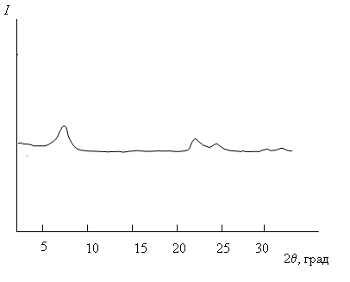
Рис. 1 –Рентгенограмма природного бентонита

Рентгенодифракционные исследования образцов глины проводили в интервале углов 2θ от 2,0° до 40,0°.
Дифрактограмма природной глины содержит характерный пик в области 2θ =7,53° (d =1.1 нм), соответствующий Брегговскому периоду расположения гетерогенных областей и отвечающий за расстояние между базальными поверхностями монтмориллонита (рис.1).
На дифференциально-термических кривых бентонита (рис. 2) обнаруживается ряд термических эффектов. При температурах 100-110 °С наблюдается интенсивный эндотермический эффект, обусловленный выделением адсорбционной и межслоевой молекулярной воды. Наличие дополнительного эффекта при температурах с максимумом 500-505 °С вызвано удалением структурной воды.

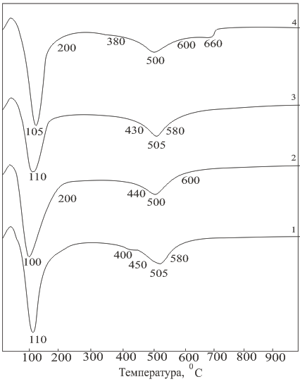
Рис. 2 – Дифференциально-термические кривые природного и модифицированного бентонитов: 1 – природного, 2 – обогащенного, 3 – модифицированного серной кислотой, 4 – модифицированного карбонатом натрия

При изучении морфологии природного бентонита с помощью микроскопии в образцах отмечены образования монтмориллонита, зерна кварца округлой формы, слюдистые фрагменты, остатки кремнистых скелетов микроорганизмов – единичные спикулы губок, частицы опала в виде панцирей диатомей плохой сохранности.
На электронных микрофотографиях бентонита (рис. 3) частицы монтмориллонита имеют вид крупных и мелких чешуек в форме листовых агрегатов. Встречаются агрегаты с хлопьевидными очертаниями, складчатые образования. Видны частицы, отличающиеся по размерам и форме, объединенные в ультрамикроагрегаты и агрегаты со слабо- и высокоориентированным в микроблоки расположением. По типу, связанному с составом и условиями образования, по классификации Е.М. Сергеева, микроструктура исследованных образцов отнесена к ячеистой, характеризующейся образованием крупных микроагрегатов, контактирующих между собой по типу базис-базис, базис-скол. Отмечаются поры: межчастичные, образованные неплотностями прилегания первичных частиц; межмикроагрегатные, большей частью щелевидные, различных размеров.

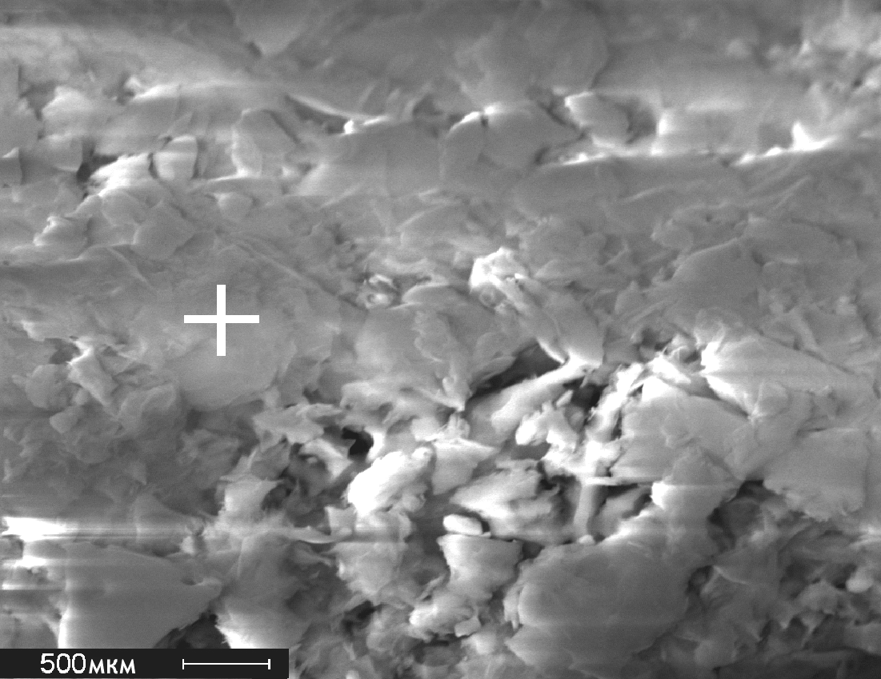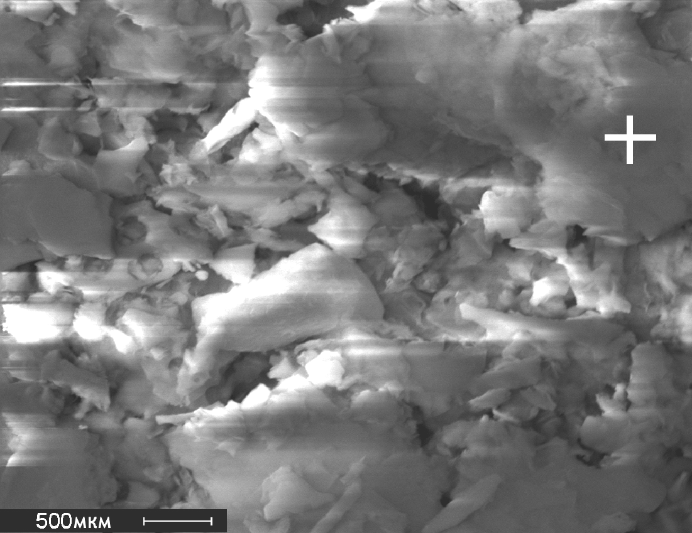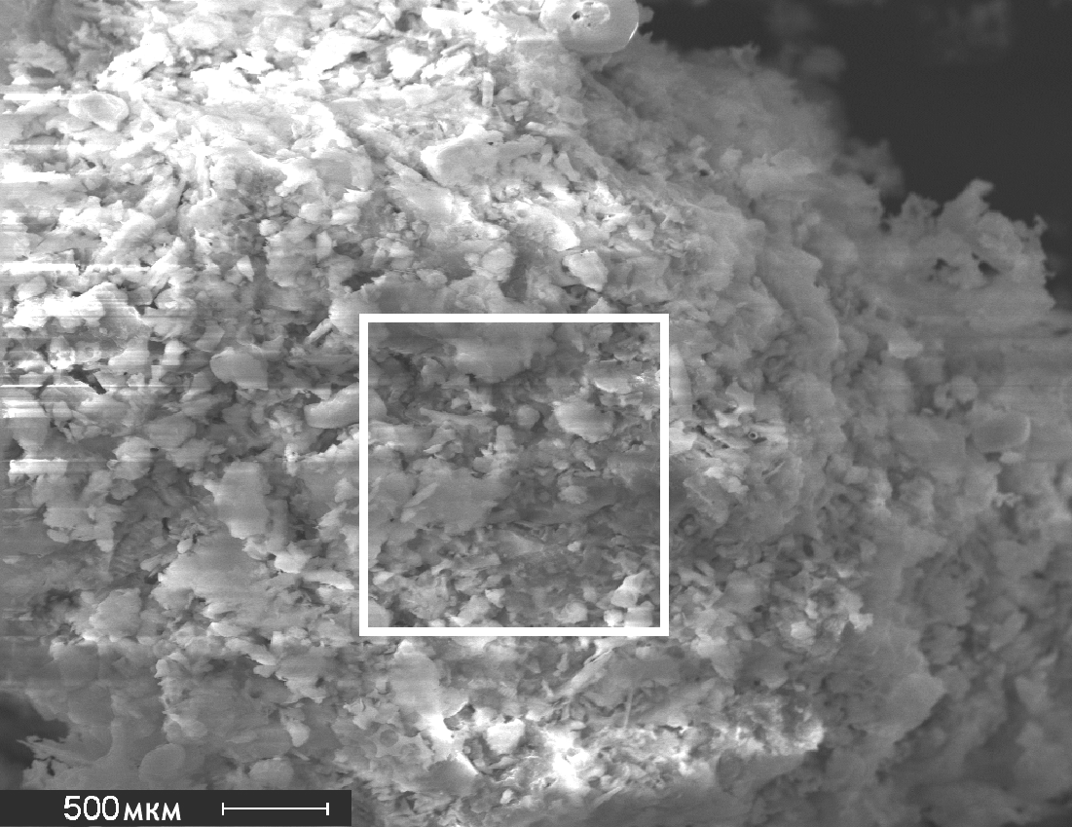
Рис.3 – Электронные микрофотографии спектры частиц природного бентонита

Химический состав бентонита представлен ионами натрия, кальция, калия и магния (таблица 2). Ввиду преобладания катионов кальция и магния, ионообменный комплекс бентонита относится к щелочноземельному типу.

3.2 Обогащение и модификация природного бентонита

Удаление крупнозернистых включений при обогащении, преимущественно кварца, приводит к перераспределению доли компонентов в составе бентонита. Отмечается увеличение содержания монтмориллонита. За счет удаления кварца, количество оксида кремния снижается до 72,30 %, содержание оксидов алюминия, калия, натрия, кальция и магния увеличивается.
Кислотная обработка приводит к частичному разрушению глинистых минералов, что иллюстрируется уменьшением содержания полуторных оксидов в химическом составе образцов. Количество оксида кремния увеличивается до 75,20 %, свободного оксида кремния – до 19,20 %.
Рентгеновским методом установлено, что образовавшийся в результате разрушения кристаллической структуры монтмориллонита кремнезем является аморфным. В ходе замещения обменных ионов металлов на ионы водорода кислоты и ионы алюминия, которые переходят из структурных позиций в обменные, поверхность бентонита приобретает кислые свойства.

Таблица 2
Состав природного и модифицированного бентонитов
Катионы | Содержание катионов, ммоль/100 г сухого вещества
Катионы | Бентонит
Катионы | природный | обогащенный | модифицированный
Катионы | природный | обогащенный | Серной кислотой | Карбонатом натрия
Na⁺ | 8,4 | 8,6 | 1,3 | 38,1
K⁺ | 1,4 | 1,5 | 0,6 | 2,0
Ca²⁺ | 13,3 | 16,6 | 15,0 | 5,1
Mg²⁺ | 12,8 | 13,1 | 6,0 | 3,0
Суммарно | 35,9 | 39,8 | 22,9 | 48,2

Модифицирование карбонатом натрия оказывает влияние на химический состав бентонита. За счёт снижения содержания оксида кремния, в процессе растворения свободного кремнезема в щелочной среде, количество оксидов алюминия, железа, щелочных и щелочноземельных металлов в образцах увеличивается. В результате замещения щелочноземельных металлов в ионообменном комплексе на ионы натрия, содержание последних возрастает в 4,4 раза, что приводит к увеличению ионообменной емкости глины от 75 мг-экв / 100 г глины до 120 мг-экв / 100 г глины.
Для оценки катионообменной емкости бентонита использовали метод поглощения красителей основной природы (таблица 3). Определено, что образцы бентонита, за исключением модифицированного кислотой, проявляют высокую адсорбционную способность по отношению к органическому красителю метиленовому голубому (МГ), в том числе при повышенной адсорбционной нагрузке.

Таблица 3
Адсорбционные свойства природного и модифицированного бентонитов по отношению к органическому красителю
Показатели | Величина показателя
Показатели | Бентонит
Показатели | природный | обогащенный | модифицированный
Показатели | природный | обогащенный | Серной кислотой | Карбонатом натрия
Степень адсорбции, мг/г | 72,6 | 65,0 | 38,7 | 87,1
Степень поглощения, %, при  адсорбционной нагрузке, мг/г:  37,5  75,0  150,0 | 97,9  92,6  55,4 | 98,9  96,4  68,2 | 13,5  12,7  9,7 | 98,3  93,5  56,6

Модифицирование кислотой приводит к разрушению кристаллической структуры глинистых минералов вследствие вымывания ионов алюминия, железа и магния, способствуя развитию поверхности. Удельная поверхность бентонита возрастает с 24 до 76 м²/г за счет формирования более мелкопористой структуры – средний радиус пор уменьшается с 59 до 33 нм.

Таблица 4
Параметры пористой структуры природного и модифицированного бентонитов
Параметр | Величина параметра
Параметр | Бентонит
Параметр | природный | обогащенный | модифицированный
Параметр | природный | обогащенный | Серной кислотой | Карбонатом натрия
Суммарный объем пор, см³/г | 0,47 | 0,51 | 0,76 | 0,54
Удельная поверхность, м²/г | 24 | 24 | 76 | 48
Средний радиус пор, нм | 59 | 64 | 33 | 51
Пористость, % | 52 | 54 | 61 | 55

Термическая активация – предварительная сушка при температуре 100 °С, а затем 200 °С, улучшает адсорбционные свойства и способствуют развитию поверхности бентонитов, что связано с освобождением от воды адсорбционного пространства. При прокаливании при температурах до 600 °С удаляется структурносвязанная вода и, в связи со снижением степени гидратации поверхности материалов, происходит снижение адсорбционной способности. При прокаливании при температуре 800 °С удельная поверхность уменьшается, что может обуславливаться химическим взаимодействием слагающих породы оксидов, сопровождающимся формированием кристаллических структур иных типов и является причиной изменения адсорбционных свойств бентонитов, модифицированных серной кислотой и карбонатом натрия (таблицы 6, 7).

Таблица 6
Адсорбционные свойства природного и модифицированного бентонитов в зависимости от температуры прокаливания
Бентонит | Степень адсорбции красителя, мг/г, при температуре прокаливания, °С
Бентонит | 200 | 400 | 600 | 800
природный | 49,8 | 29,0 | 9,1 | 3,0
обогащенный | 75,0 | 25,0 | 8,8 | 3,0
модифицированный серной кислотой | 10,0 | 8,1 | 5,5 | 24,6
модифицированный карбонатом натрия | 87,1 | 25,0 | 5,0 | 48,4

Таблица 7
Удельная поверхность природного и модифицированного бентонитов в зависимости от температуры прокаливания
Бентонит | Удельная поверхность, м²/г, при температуре прокаливания, °С
Бентонит | 200 | 400 | 600 | 800
природный | 24 | 20 | 12 | 7
обогащенный | 24 | 21 | 18 | 6
модифицированный серной кислотой | 76 | 42 | 40 | 30
модифицированный карбонатом натрия | 48 | 39 | 32 | 14

3.3 Разработка органоглин на основе бентонита месторождения «Герпегеж»

Установлена возможность регулирования свойств бентонита путем модифицирования поверхностно-активными органическими соединениями. Известно, что органофильные бентониты находят применение в качестве связующих для приготовления безводных формовочных смесей в литейном производстве, адсорбентов, структурообразователей, а в последнее время – компонентов полимер-неорганических нанокомпозитов.
Для гидрофобизации поверхности частиц бентонита и повышения её сродства к органическим веществам использовали соединения, содержащие аминогруппы гуанидина.
Для отработки технологии получения органоглин и оптимизации структурных характеристик, обменных и физико-химических свойств образцов варьировали соотношение компонентов и условия проведения процесса модификации монтмориллонита.
Сорбционные свойства полученных органоглин по сравнению с исходным монтмориллонитом заметно возрастают (табл.8).
Как видно из таблицы модификация монтмориллонита при введении аминогрупп гуанидинсодержащих соединений приводит к заметному улучшению степени извлечения красителя, обусловленному формированием дополнительных сорбционных центров.

Таблица 8
Свойства органоглины, модифицированной различным количеством акрилата гуанидина (АГ)
№ п\п | Содержание АГ, г на 20г глины | Адсорбционная емкость, мг*г⁻¹
1 | 1 | 30
2 | 2 | 94
3 | 3 | 105
4 | 4 | 120
5 | 5 | 150

Таким образом, предварительная обработка природного бентонита неорганическими и органическими солями обеспечивает химическое, макроструктурное модифицирование и одновременное обогащение бентопорошка, позволяют повысить сорбционные свойства и качество готовой продукции.

3.4 Разработка полимерных композиционных материалов на основе органоглин на основе бентонита месторождения «Герпегеж»

Объектами исследований в данной части работы являются нанокомпозиты, полученные на основе органомодифицированных слоистых природных алюмосиликатов (монтмориллонит) и новых биоцидных водорастворимых ионогенных акрилат- и метакрилатгуанидиновых мономеров и полимеров.
Полимеризацию гуанидинсодержащего мономера in situ проводили в присутствии персульфата аммония в водном растворе по методике указанной в экспериментальной части.
Одно из наиболее важных применений нанокомпозиционных материалов - ионообменная и сорбционная очистка воды.
Исследование сорбционной активности полученных композитов осуществляли традиционными способами, которыми обычно пользуются для оценки «активности» сорбентов в статических условиях: по адсорбции метиленового синего водного раствора (таблица 9).
Возможность извлечения синтезированными композиционными материалами некоторых тяжелых металлов из модельных растворов исследовали с использованием модельных растворов; результаты приведены в табл. 10,11.

Таблица 9
Оценка адсорбционной емкости образцов полимерно-глинистых материалов
№/№ | Состав композита | Адсорбционная емкость, мг*г⁻¹ по МС
№/№ | Состав композита | Статический режим | Динамический режим
1 | Монтмориллонит/МАГ 90:10 | 22 | 33
2 | Монтмориллонит/МАГ 80:20 | 23 | 31
3 | Монтмориллонит/МАГ 70:30 | 44 | 66
Таблица 10
Исследования сорбционных свойств органоглин по отношению к некоторым тяжелым металлам в динамическом режиме
Ион металла | [Me], мг/мл до сорбции | [Me], мг/мл после сорбции | Сорбционная емкость, ммольэкв/100г | степень извлечения металла, %
Со²⁺ | 100 | 14,5 | 243,36 | 85,5
Мn²⁺ | 100 | 28 | 210,64 | 78
Cu²⁺ | 390 | 7,8 | 1223,3 | 98
MoO₃⁻ | 100 | 10 | 826 | 90
WO₃⁻ | 100 | 14 | 699 | 86

Таблица 11
Эффективность очистки воды от ионов тяжелых металлов сорбентами в статическом режиме
№, п/п | элемент | Концентрация металла, мг/л
№, п/п | элемент | До очистки | После очистки | Степень сорбции,%
№, п/п | элемент | ММТ/ МАГ
1 | Cu²⁺ | 0,1 | 0,0257 | 74,22
2 | Pb²⁺ | 0,01 | 0,0020 | 79,42
3 | Cd²⁺ | 0,01 | 0,0016 | 83,20
4 | Zn²⁺ | 0,01 | 0,0015 | 84,4
5 | Co²⁺ | 0,01 | 0,0021 | 78,6
6 | Cr⁶⁺ | 0,01 | 0,0022 | 77,8
7 | Mo⁶⁺ | 0,001 | 0,0001 | 87,5
8 | W⁶⁺ | 0,001 | 0,0001 | 86,9
1 | Cu²⁺ | 0,1 | 0,0017 | 98,3
2 | Pb²⁺ | 0,01 | 0,0014 | 86,08
3 | Cd²⁺ | 0,01 | 0,0011 | 88,85
4 | Zn²⁺ | 0,01 | 0,0014 | 85,47
5 | Co²⁺ | 0,01 | 0,0017 | 82,65
6 | Cr⁶⁺ | 0,01 | 0,0009 | 90,45
7 | Mo⁶⁺ | 0,001 | 0,00001 | 98,6
8 | W⁶⁺ | 0,001 | 0,00002 | 97,9

Таким образом, повышенная способность синтезированных композитов связываться с тяжелыми металлами позволяет рекомендовать синтезированные новые нанокомпозиты в качестве эффективных сорбентов для использования в экологических технологиях, связанных с регенерацией загрязненных водоисточников.

ВЫВОДЫ

1. Впервые исследованы химико-минералогический состав и состав ионообменного комплекса бентонита Центрального месторождения «Герпегеж» Кабардино-Балкарской республики.
2. Выявлено, что основными минералами бентонита Центрального месторождения «Герпегеж» являются монтмориллонит, кварц, каолинит, гидрослюда. Ионообменный комплекс бентонита изученного месторождения относится к щелочноземельному типу.
3. Изучено влияние модифицирования на химико-минералогический состав и физико-химические свойства бентонита. Установлено, что обогащение, кислотное, солевое, термическое, органическое модифицирование позволяют регулировать состав ионообменного комплекса и физико-химические свойства бентонитов.
4. Показано, что удаление крупнозернистых включений увеличивает долю монтмориллонита, возрастают ионообменная емкость и гидрофильность. Модифицирование карбонатом натрия диспергирует бентонит, повышая удельную поверхность, ионообменную ёмкость и гидрофильные свойства. Кислотное модифицирование способствует развитию поверхности и пористой структуры, но разрушает исходную структуру бентонита.
5. Выявлено, что модифицирование органическими поверхностно-активными веществами – гуанидинсодержащими солями, придает поверхности бентонита гидрофобные свойства и повышает их адсорбционную активность.
6. Установлена возможность регулирования адсорбционных свойств бентонита путем модифицирования мономерными и полимерными поверхностно-активными гуанидинсодержащими солями – акрилатом и метакрилатом гуанидина.
ЛИТЕРАТУРА

- Дубинин М. М. В кн.: Природные минеральные сорбенты. Киев: Изд-во АН УССР, 1960, с. 9-23.
- Дубинин М. М. В кн.: Природные минеральные сорбенты. М: Наука, 1967, с. 5-24.
- Дубинин М. М., Ложкова Н. С., Онусдйтис Б А.В. кн.: Клиноптилолит. Тбилиси: Мецниереба, 1977, с. 5-11.
- Isirikyan A. A., Dubinin M. M. In: Occurrence, properties and utilisation of natural zeolites.Budapest: Akademiai Kiado, 1988, с. 553-564.
- Тарасевич Ю. И. Природные сорбенты в процессах очистки воды. Киев: Наукова думка, 1981, с. 208.
- Пещенко А.-А., Воронков М. Г., Крупа А. А.,Свидерский В. А. Гидрофобный вспученный перлит. Киев: Наукова думка, 1977, с. 204.
- Липкинд-Б. А., Слисаренко Ф. А., Бурылов В. А. В кн.: Физико-химические исследования природных сорбентов. Саратов: Изд-во Саратовского пед. ин-та, 1968, с. 75-127.
- Петров В. П. и др. Сырьевая база кремнистых пород СССР и их использование в народном хозяйстве. М.: Недра, 1976, с. 105.
- Каглер М., Воборский Я. Фильтрование пива.М.: Агропромиздат, 1986, с. 280.
- Мдивнишвили О. М. Кристаллохимические основы регулирования свойств природных сорбентов. Тбилиси: Мецниереба, 1983, с. 268.
- Лурье А. А. Сорбенты и хроматографические носители. М.: Химия, 1972, с. 320.
- Бондаренко С. В., Тарасевич Ю. И. Коллоидн.журн., 1988, т. 50, № 3, с. 419-424.
- Бондаренко С. В., Назаренко А.В., Тарасевич Ю. К, Ланин В. В. Укр. хим. журн., 1988, т. 54, №3, с. 268-272.
- Бондаренко С. В., Назаренко А. В., Тарасевич Ю. И. Журн. прикл. химии, 1989, т. 62, № 6, с. 1252-1256.
- Тарасевич Ю. И., Крупа А. А., Безорудько О. В. Химия и технология воды, 1981, т. 3, № 2, с. 148-152.
- Пилипенко А. Т. и др. Там же, № 3, с. 242-247.
- Патюк Л. К. и др. Там же, 1982, т. 4, № 6, с. 546-548.
- Тарасевич Ю. И. и др. Там же, 1985, т. 7, № 6, с. 67-70.
- Тарасевич Ю. И. Укр. хим. журн., 1969, т. 35, № 10, с. 1112-1113.
- Тарасевич Ю. И., Овчаренко Ф. Д. Адсорбция на глинистых минералах. Киев: Наукова думка, 1975, с. 352.
- Diamond S. Clays and Clay Miner., 1971, v. 19, № 4, р. 239-249.
- Кирин Б. М., Мамлеева Н. А., Некрасов Л. И. Журн. физ. химии, 1981, т. 55, № 9, с. 2383-2387.
- Aylmore L. A. G. Clays and Clay Miner., 1977,v. 25, № 2, р. 148-154.
- Stepkovska E. T. Thermochim. Acta, 1988, v.135, р. 313-318.
- Stul M. S. Clay Miner., 1985, v. 20, № 3, р.301-313.
- Овчаренко Ф. Д., Тарасевич Ю. И., ВалицкаяВ. М. Коллоида, журн., 1967, т. 29, № 5, с.12-718.
- Тарасевич Ю. И. и др. Химия и технологияводы, 1987, т. 9, № 6, с. 510-514.
- Barrer R. M., Mackenzie N. J. Phys. Chem., 1954, v. 58, № 7, p. 560-568.
- Fukushima G. e.a. In: Proc. 7th Euroclay Conf.Dresden'91. Greifswald: Ernst-Moritz-Arndt-Univer., 1991, p. 385-389.
- Грим Р. Э. Минералогия и практическоеиспользование глин. М.: Мир, 1967, с.512.
- Овчаренко Ф. Д., Тарасевич Ю. И., Марцин И.
И. В сб.: Нефтепереработка и нефтехимия.Киев: Наукова думка, 1984, вып. 26, с. 3-10.
- Алексеева Р. В., Куваева М. М., Харитонова Л. К. Адсорбенты на основе природных глин для очистки углеводородов. М.: ЦНИИТЭ-
Нефтехим, 1978, с 48.
- Тарасевич Ю. И. Строение и химия поверхности слоистых силикатов. Киев: Наук. думка, 1988, с 248.
- Тарасевич Ю. И. и др. Коллоидн. журн., 1975,т. 37, № 5, с. 912-917.
- Кердиваренко М. А. Молдавские природные адсорбенты и технология их применения. Кишинев: Картя Молдовеняскэ, 1975, с. 192 .
- Таран Н. Г. Адсорбенты и иониты в пищевой промышленности. М.: Легкая и пищевая промышл., 1983, с 248.
- Агабальянц Э. Г., Никулина А. В. В сб.:Физико-химическая механика и лиофильность дисперсных систем. Киев: Наукова думка,1984, вып. 16, с. 95-99.
- Кудин А. В., Берман О. Н. Водоснабжение и сан. техника, 1987, № 1, с. 17.
- Панасевич А. А. и др. В сб.: Дисперсные минералы Закарпатья и научно-технический прогресс. Ужгород: Изд. Ужгородск. ун-та, 1988,
с. 110-120.
- Севрюгов Л.Б. и др. В сб.: Сорбенты и сорбционные процессы.Ленинград: Ленингр.технологич. ин-т им. Ленсовета, 1989, с. 19-25.
- Климова Г. М., Тарасевич Ю. И. Химия и технология воды, 1992, т. 14, № 12, с. 929-934.
- Тарасевич Ю. И. В кн.: Адсорбция и адсорбенты. М.: Наука, 1987, с. 209-214.
- Томас Ч. Промышленные каталитические процессы и эффективные катализаторы. М.:Мир, 1973, с. 386.
- Комаров В. С. Адсорбционно-структурные, физико-химические и каталитические свойства глин Белоруссии. Минск: Наука и техника, 1970, с. 318.
- Комаров В. С., Скурко О. Ф. Изв. АН БССР, сер. хим., 1974, № 3, с. 22-26.
- Мерабишвили М. С. Бентонитовые глины. Тбилиси: Мецниереба, 1979, с. 310.
- Айлер Р. К. Коллоидная химия кремнезема и силикатов. М.: Госстройиздат, 1959, с. 288.
- Gonzalez F. e.a. Clays and Clay Miner., 1989,v. 37, № 3, p. 258-262.
- Suquet H. e.a. Clay Miner., 1991, v. 26, № 1,p. 49-60.
- Тарасевич Ю. И. Химия и технология воды,1989, т. 11, №9, с 789-804.
- Leon С. A. L., Scaroni A. W., Radovic L. P. J.Coll. Interf. Sci., 1992, v. 148, № 1, p. 1-13.
- Leboda R. Mater. Chem. and Phys., 1992, v. 31,
№ 2, p. 243-255.
- Leboda R. Ibid., 1993, v. 34, № 1, p. 123-141.
- Тарасевич Ю. И. и др. Химия и технология воды, 1980, т. 2, № 5, с. 392-395.
- Тарасевич Ю. И. и др. Там же, 1988, т. 10, №4, с. 315-317.
- Кульский Л. А. и др. Там же, 1990, т. 12, № I,с. 15-18.
- Brindley G. W., Sempels R. E. Clay Miner., 1977,v. 12, № 3, p. 229-237.
- Vaughan D. E. W. In: Perspectives in Molecular Sieve Science. Washington: Amer. Chem. Soc,1988, p. 308-323.
- Bottero J. Y. e.a. J. Phys. Chem., 1980, v. 84,№ 22, p. 2933-2939.
- Тарасевич Ю. И. и др. Коллоидн. журн., 1986, т. 48, № 3, с. 505-511.
- Тарасевич Ю. И. и др. Там же, 1993, т. 55, №1, с. 128-137.
- Malla P. В., Komarneni S. Clays and Clay Miner., 1990, v, 38, № 4, p. 363-372.
- Nolan T, Srinivasan K. R., Fogler H. S. Ibid.,1989, v. 37, № 5, p.'487-492.
- Zielke R. C, Pinnavaia T. J. Ibid., 1988, v. 36, № 5, p. 403-408.
- Srinivasan K. R., Fogler H. S. Ibid., 1990, v. 38, № 3, p. 287-293.
- Тарасевич Ю. И. и др. Укр. хим. журн., 1989, т. 55, № 7, с. 686-691.
- Жукова А. И. и др. Журн. прикл. химии, 1989,т. 62, № 6, с. 1311-1315.
- Тарасевич Ю. И., Аксененко Е. В., БондаренкоС. В. Журн. физ. химии, 1992, т: 66, № 3, с. 712-715.
- Назаренко А. В. и др. Теорет. и эксперим.химия, 1989, т. 25, № 6, с. 753 755.
- Ю.Tarasevich Yu. I.e.a. Adsorption Sci. and Technol., 1993, v. 10, Spec. Issue, p. 147-153.

